手机游戏策划案《Balloon》

目录

1. 概述
2. 游戏玩法及特色
3. 玩法简介
4. 游戏特色
5. 游戏操作
6. 难度及模式
7. 游戏难度
8. 单人游戏模式
9. 双人游戏模式
10. 游戏道具
11. 道具简介
12. 道具详情
13. 场景及场景设定
14. 角色系统
15. 角色系统简介
16. 角色详情
17. 概述
18. 游戏名称

Balloon

1. 游戏类型

手机休闲游戏

1. 游戏内容

游戏围绕吹气球这一核心玩法进行拓展。

1. 游戏风格

画风整体采用卡通风格，清新可爱。游戏音乐随场景变化，整体较轻松。

1. 用户群体

青少年群体（18岁以下），集中在年龄层次较低，闲暇时间较少，且具乐于分享游戏经历的人群。

1. 游戏玩法及特色
2. 玩法简介

游戏核心玩法为吹气球，目标是更高的得分，得分与气球体积成正比，但是并不是简单的线性关系，得分设置应该鼓励玩家吹更大的气球，而气球过大爆炸后不得分。

1. 游戏特色

目前市场上比较火爆的手机游戏大多为Moba、角色扮演、沙盒类型，休闲游戏日渐式微，而这些游戏往往需要很长时间的投入，玩家难以利用零碎的时间进行游玩。而Balloon则瞄准了这一市场，主要针对玩家碎片化的时间，随时随地可以吹一个气球。

本游戏预计支持多种单人游戏模式和双人对战模式。

游戏中设置了大量的随机道具，每种角色、场景都有其独特定位，可以持续维持用户的新鲜感。

游戏中有收藏屋，可将吹过的（稀有）气球及利用气球自定义的造型发送到朋友圈促进游戏的社交性。设立本地的得分记录，记录个人最好成绩，带来竞争性。

1. 游戏操作

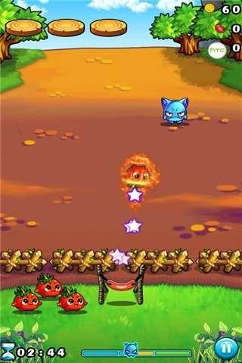

图（1）竖屏示意图

如图（1），单人模式下玩家需要竖屏操作。

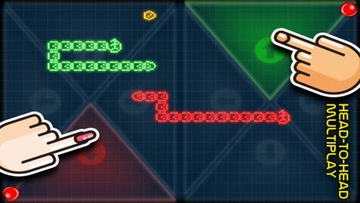

图（2）横屏示意图

双人模式如图（2），采用横屏操作。考虑开发难度，可以设计成两台手机联机或在同一台手机上分割屏幕操作。

1. 通过点击屏幕让气球变大，点击频率决定了吹气球的速度。
2. 设置单独的按键对气球进行释放，若一直吹气球而不释放，气球会爆炸。
3. 左右各有一个较小的按钮进行左右移动，躲避阻碍吹气球的敌人。
4. 难度及模式
5. 游戏难度

气球新手难度下可以给用户提供条形提示，让用户了解当前气球进度；同时提供随机的道具的刷新速度会增快，空中的敌人数量稀少。

气球专家难度下气球将会变得更加容易被吹爆，空中会有更多的敌人出现干扰玩家吹气球（如乌鸦会高空抛物袭击玩家、外星飞船会吸走气球）。

1. 单人游戏模式
   1. 限时模式

该模式下时间有限，在一定时间内统计玩家的游戏得分。

* 1. 无尽模式

该模式下在玩家吹爆/被游戏中的敌人破坏掉一个气球前都不会停止，最终记录得分。

* 1. 特殊模式

同限时模式，随机道具无限提供，但是吹出的气球/遇到的特殊气球不会计入收藏屋。

* 1. 收藏屋

收藏屋中记录了玩家每种气球吹了多少个，遇到的特殊稀有气球个数，同时玩家可以通过吹出的气球完成模型作品分享给他人，如图（3）。

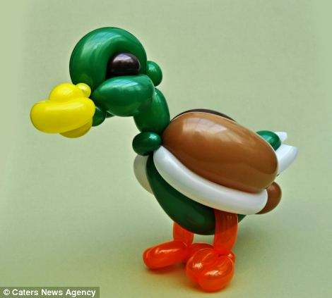

图（3）气球玩偶

1. 双人游戏模式

双人游戏下玩家各自占据一半屏幕进行游戏，如图（2），可以使用随机的道具攻击对方，目的同样是在一定时间内得到更高的分数。

1. 游戏道具
2. 道具简介
   1. 游戏内道具随机产生。游戏中，屏幕上方会以队列定时随机刷新道具供给。玩家可以丢弃当前道具，使用积累的下一个道具。
   2. 在双人模式下，道具可以给他人或自己使用（增益/减损道具不限制使用对象，支持戏剧的乌龙效果）。
   3. 吹爆气球后，可以有一定概率获得强力道具，这需要玩家在分数与可能出现的强力道具间进行取舍。
   4. 游戏中不同颜色的气球随机出现，设置某些气球为稀有气球，可在收藏室浏览遇到的气球。
3. 道具详情

|  |  |
| --- | --- |
| 名称 | 作用 |
| UFO | 限双人模式。向对方半屏投掷一个单人模式中的UFO |
| 乌鸦 | 限双人模式。向对方半屏投掷一个单人模式中的乌鸦 |
| 炸弹气球 | 限双人模式。吹出一个炸弹气球，向对方投掷。 |
| 气球屏障 | 用一个大型气球，保护玩家和气球不被敌人攻击。 |
| 红马饮料 | 喝下红马饮料，增大肺活量，加速吹气球 |
| 优质气球 | 下一个可以吹出的气球最大体积为正常的两倍 |
| 多向导管 | 玩家可以一下吹三个气球 |
| 自动打气筒 | 代替玩家吹一个恰好最大的气球 |
| 气球热卖 | 下一个气球双倍得分 |

1. 场景及场景设定

不同地图场景对吹气球的过程有影响（场景主要区别在更换背景和调整数值），如图（4）示意。

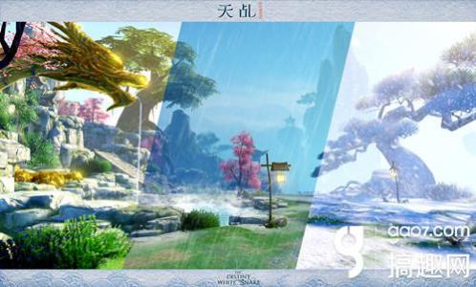

图（4）场景系统

阳光晴朗的正常环境：数值正常。

阳光猛烈的室外：气球易于爆炸，最大体积比正常情况要小，敌人数目会增加。

阴雨绵绵的室外：气球吹起来比较慢，气球大了之后会被风吹飞走，同时气球和玩家可能会被闪电击中。

1. 角色系统
2. 角色系统简介

不同人物角色携带一个初始技能（可能为主动技能也可能为被动技能，不同角色有的存在克制关系）。不同角色有不同的声音和结算时的庆祝/沮丧的动作。

1. 角色详情

|  |  |
| --- | --- |
| 原型 | 技能 |
| 兔子 | 三瓣嘴的动物自带一次吹三个气球的机会 |
| 猫咪 | 猫星人的统治力使得在场攻击者会减少 |
| 鼹鼠 | 体积小的鼹鼠的小气球会比别人得更多分数 |
| 老虎 | 老虎吹气球吹的最快 |
| 人类 | 开局自带一个自动打气筒 |